COMSOL Multiphysics GmbH  Technoparkstrasse 1  8005 Zürich  Tel: +41 (0)44 515 78 00  Fax: +41 (0)44 515 78 01  Web: www.comsol.ch  E-mail: info@comsol.ch  Hinweis: Abbildungen zu COMSOL Multiphysics sind in hoher Auflösung verfügbar unter: www.comsol.ch/press/gallery | Firmenkontakt COMSOL:  Deborah De Nando, Marketing Manager  deborah.denando@comsol.com

COMSOL veröffentlicht Version 5.4 und stellt zwei neue Produkte vor

Die aktuelle Version von COMSOL Multiphysics® verfügt über den COMSOL Compiler™, der Experten die Freiheit gibt, ihre Simulationsanwendungen als ausführbare Dateien zu verteilen, sowie über das Composite Materials Module für die Analyse von Verbundlaminaten.
.
Zürich (10. Oktober 2018) — Die Comsol Multiphysics GmbH hat die Veröffentlichung ihrer neuesten Version 5.4 der Simulationsumgebung COMSOL Multiphysics® bekannt gegeben, die neben zwei neuen Produkten Leistungssteigerungen und zusätzliche Modellierungswerkzeuge bietet.

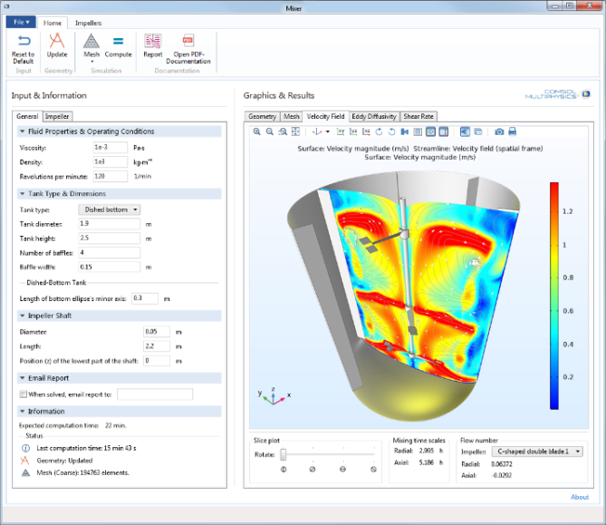
Neuer COMSOL Compiler™
Ein Beispiel für eine kompilierte Simulationsanwendung, wo Anwender ein Rührwerk optimieren können.
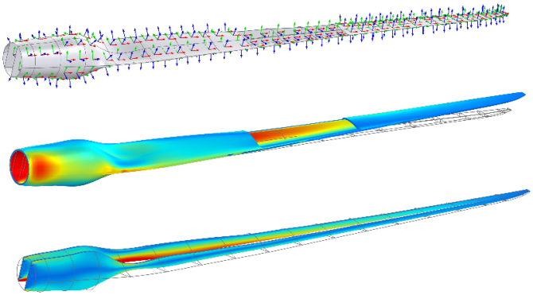
Der COMSOL Compiler ermöglicht die Erstellung von eigenständigen COMSOL Multiphysics Apps. Kompilierte Anwendungen enthalten die COMSOL Runtime™ - zum Ausführen ist keine COMSOL Multiphysics oder COMSOL Server™ Lizenz erforderlich. Diese Apps können ohne weitere Lizenzeinschränkungen verteilt werden. „Experten können Simulations-Apps mit dem von uns vor einigen Jahren vorgestellten Application Builder erstellen. Ingenieur- und Wissenschaftlerteams wurde damit eine neue Möglichkeit geboten, den Einsatz von Simulation auch auf Nicht-Experten auszuweiten. Etwas später brachten wir den COMSOL Server heraus, mit dem Apps über ein Web-Interface bereitgestellt und verwaltet werden können. Mit dem COMSOL Compiler bringen wir die Demokratisierung der Simulation nun auf eine neue Ebene, indem wir Experten die Möglichkeit geben, eine App zu einer einzigen ausführbaren Datei zu kompilieren und für eine uneingeschränkte Nutzung zu verteilen. Dies ist ein Freiheitsgrad, den die Industrie bisher nicht kannte“, sagte Svante Littmarck, Präsident und CEO bei COMSOL.

Neues Composite Materials Module
„Das Composite Materials Module bietet Modellierungstools für Anwender, die mit Verbundmaterialien arbeiten“, sagte Pawan Soami, Technischer Produktmanager bei COMSOL. „Verbundlaminate können aus über einhundert Schichten bestehen, und die Vorbereitung einer solchen Simulation ist ohne spezielle Werkzeuge sehr mühsam. Jetzt bieten wir genau solche Tools an“, führt Soami weiter aus.
Windkraftanlage. Von oben nach unten: Visualisierung des lokalen Koordinatensystems der Schale, und die jeweilige von Mises Spannung in Außenhaut und Holm.

Durch die Kombination des Composite Materials Module mit neuen Funktionen für mehrschichtige Schalen, über die das Heat Transfer Module und das AC/DC Module verfügen, können Anwender nun multiphysikalische Analysen wie die Joulesche Erwärmung mit thermischer Ausdehnung ausführen.

„Durch die Möglichkeit, strukturmechanische Analysen in Schichten mit Wärmetransport und Elektromechanik zu koppeln, stehen Anwendern nun einzigartige multiphysikalische Modellierungsfähigkeiten zur Verfügung“ sagt Nicolas Huc, Technischer Produktmanager bei COMSOL. Eine wichtige Anwendung der multiphysikalischen Analyse in Schichtwerkstoffen ist die Beherrschung der Auswirkungen von Blitzeinschlägen in Flügeln und Rotorblättern von Windkraftanlagen in der Luft- und Raumfahrt sowie in der Windkraftindustrie.

COMSOL Multiphysics Erweiterungen und Add-on-Produkte
Die COMSOL Multiphysics Version 5.4 bringt eine Vielzahl an Produktverbesserungen mit sich, wie die Fähigkeit verschiedene Parametersätze in einem Modell zu verwenden, einschließlich der Möglichkeit, parametrische Sweeps über mehrere Parametersätze durchzuführen. Darüber hinaus können Anwender die Model Builder-Knoten in Gruppen organisieren und in Geometriemodellen benutzerdefinierte Farbschemata zuweisen.

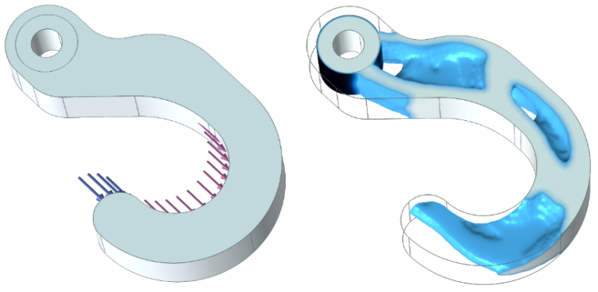
Zu den zahlreichen Leistungssteigerungen gehört auch ein neues Speicherverteilungskonzept, das in Windows® 7 und 10 Betriebssystemen um ein Vielfaches schnellere Berechnungen für Computer mit mehr als acht Prozessorkernen ermöglicht.

Das AC/DC Module besitzt nun eine neue Teilebibliothek mit vollparametrischen und einsatzbereiten Spulen und Magnetkernen.
Das CFD Module verfügt nun über Large-Eddy-Simulationen (LES) und ein komplett überarbeitetes Set an Modellierungswerkzeugen für Mehrphasenströmungen.
Topologieoptimierung eines Hakens. Die Simulation ermittelt die optimale Materialverteilung, wenn das Strukturbauteil zwei Lastfällen ausgesetzt ist.

Highlights in Version 5.4
- COMSOL Compiler: Zur Erstellung ausführbarer Standalone Apps
- Composite Materials Module: Zur Modellierung von Verbundwerkstoffen.
- COMSOL Multiphysics: Mehrfache Parameterknoten im Model Builder. Gruppiert Model Builder Knoten in Ordner. Einfärben von Physik und Geometrieauswahl. Mehrfach schnellere Lösungszeiten in Windows® 7 und 10 Betriebssystemen für Computer mit mehr als acht Prozessorkernen.
- Multiphysik: Wärmetransport, elektrische Ströme und Joulsche Erwärmung in dünn geschichteten Strukturen.
- Electromagnetik: Voll parametrische und einsatzbereite Komponenten für Spulen und Magnetkerne. Strukturthermisch-optische Leistungsanalyse (STOP) für Strahlenoptik.
- Struktur: Analyse des Schockansprechverhaltens. Materialaktivierung für die additive Fertigung.
- Akustik: Akustische Ports. Nichtlineare akustische Westervelt-Berechnungen.
- Fluid-Strömung: Large Eddy Simulation (LES), FSI (Fluid-Structure-Interaction) für Mehrphasenströmung und Mehrkörperdynamik.
- Wärmetransport: Wärmestrahlung mit diffus reflektierenden Reflexionen und semitransparenten Oberflächen. Lichtdiffusionsgleichung.
- Chemie: Vereinfachte Modelle für Batterien. Aktualisiertes Thermodynamik-Interface.
- Optimierung: Neues Topologie-Optimierungswerkzeug.

Verfügbarkeit
Die Softwareprodukte COMSOL Multiphysics, COMSOL Server und COMSOL Compiler werden auf den folgenden Betriebssystemen unterstützt: Windows®, Linux® und macOS. Der Application Builder wird innerhalb des Windows® Betriebssystems unterstützt.

Die Highlights der Version 5.4 finden Sie auch unter https://www.comsol.ch/release/5.4.

Die neueste Version können Sie unter www.comsol.ch/product-download herunterladen.

Über COMSOL
COMSOL ist ein weltweiter Anbieter von Simulationssoftware für die Produktentwicklung und -forschung in technischen Unternehmen, Forschungslaboratorien und Universitäten. Sein COMSOL Multiphysics® Produkt ist eine integrierte Software-Entwicklungsumgebung für Modellierung und Simulation naturwissenschaftlich basierter Systeme. Die besondere Stärke der Software ist ihre Eigenschaft, gekoppelte Phänomene zu berechnen. Optionale Zusatzmodule bieten anwendungsspezifische Werkzeuge für Akustik, Batterie- und Brennstoffzellensysteme, chemische Verfahrenstechnik. Schnittstellen ermöglichen die Integration von COMSOL Multiphysics® Simulationen mit allen maßgeblichen Tools für technische Berechnungen und CAD am CAE Markt. Simulationsexperten vertrauen auf das COMSOL Server™ Produkt, um es ihren Entwicklungsteams, Fertigungsabteilungen, Testlaboren und Kunden auf der ganzen Welt zur Verfügung zu stellen. Das 1986 in Stockholm gegründete Unternehmen COMSOL hat mittlerweile über 450 Beschäftigte in 20 Niederlassungen weltweit und erweitert seinen Aktionsradius durch ein Netzwerk an Distributoren. Weitere Information über COMSOL finden Sie unter www.comsol.ch.
~
COMSOL, COMSOL Multiphysics, COMSOL Server und LiveLink sind eingetragene Handelsmarken oder Handelsmarken von COMSOL AB. Die jeweiligen Eigentümer anderer Handelsmarken finden Sie unter www.comsol.ch/trademarks.

